瑞典侦探小说女王
安娜·詹森(Anna Jansson)

安娜·詹森(Anna Jansson)，瑞典侦探小说女王。小时候，她总是听别人给她讲故事。长大后，她自己成为了一位真正的“故事大王”。她的故事，无论是犯罪小说，还是青少年文学，或是非小说，都紧张刺激，而又充满灵气。安娜·詹森从事护士职业很多年，因此，她最初所讲的故事都是她在医院里遇到的那些人。也许正是受此影响，她的小说里，总是会有让人猝不及防的死亡，惊悚而又意味深长，安娜·詹森总会表达关于生与死的哲学思考。

安娜·詹森简直可以称得上是一个“魔术师”，没有人可以像她那样在自己众多不同类型、不同节奏的作品中游刃有余，她赋予了她书中每一个人物以独一无二的性格，让人难以忘怀。她的“侦探玛利亚·韦恩系列”虏获了全世界读者的心，书中的侦探玛利亚·韦恩一角已经深入人心，她在读者心中已经远远超过了一个警察的角色。这一系列的《怪鸟》（THE STRANGE BIRD）一书获得了“2006年Scandinavian最佳犯罪小说奖”的提名（the price for best Scandinavian crime novel）。目前，詹森的小说在瑞典本土已经售出200,000本。系列第10本小说《除非他死了》，不仅被誉为“瑞典的《达芬奇密码》”，而且还获得“平装书排行榜”排名第三的好成绩。

同时，随着安娜·詹森的“侦探玛利亚•韦恩系列”小说的销量逐本增加，影视圈也纷纷将目光投向了她的作品。秋季WEproduction联手Eyeworks会拍摄侦探玛利亚·韦恩的电视剧系列：《无言的上帝》（The Speechless God (Stum sitter guden)）和《寂静的死亡》（All the Tranquil Dead (Alla de stillsamma döda)），剧集将在2010年播放。另外4本书的改编权也已经确认，制片公司正在和17个国家协商播映权转让，并将在戛纳影展进行推广。

另外，2010年Raben & Sjögren与安娜·詹森合作一个面向7-12岁孩子的侦探系列，詹森将会使用玛利亚·韦恩9岁的儿子埃米尔·韦恩作为主角。至今作者的已出版作品，都很出色，非常滑稽、非常悬疑又非常有趣，将会击中孩子们所有的欢乐按钮。

安娜·詹森(Anna Jansson)在Grand Agency网站的主页：
http://www.grandagency.se/authors/anna_jansson/index.htm
安娜·詹森(Anna Jansson)的官网网站：
http://www.thriller.nu/

安娜·詹森系列：
•埃米尔·韦恩(Emil Wern)系列，由Raben & Sjogren出版的18本书，其中9本被翻译成英语。
•关于Alex和Mia的系列——Bonnier education出版的8册儿童书。
•玛丽亚•沃恩(Maria Wern)系列在Norstedts出版社出版——迄今为止出版了21本书，而且还在增加。

与埃米尔·韦恩有关的活动：
•2011年，玛丽·安德森(Marie Andersson)老师获得了金苹果奖(教师奖学金)，她和她的学生一起开发了埃米尔·韦恩(Emil Wern)博客，并将其融入日常教育工作中。

其他
•在瑞典的图书馆，Jansson的书每年被借阅30万次
•戈特兰博物馆(gotland’ s Museum)正在筹备埃米尔·韦恩(Emil Wern)的展览

埃米尔·韦恩侦探系列
Emil Wern series
本系列在瑞典售出超过38万册! 目前已有22册！！
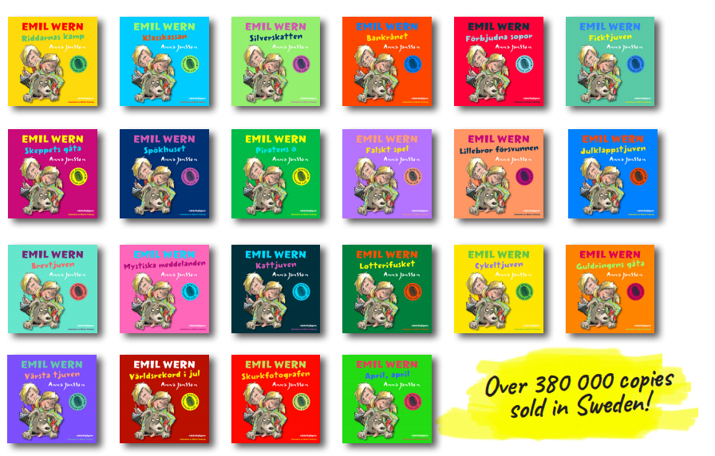

系列介绍：

当一个孩子发现一本书让他无法释怀时，这是一件奇妙的事情。当它完结时，但孩子们还想接着读——这就是为什么孩子们喜欢这个系列!

《埃米尔·韦恩》是孩子们喜欢读的系列小说。埃米尔·韦恩的世界是一个可以一头扎进去，永远不会回来的宇宙，孩子们可以在真正的冒险中迷失自己。埃米尔·韦恩做了所有孩子们想要听到的事情——他抓小偷，解决谜团，他是一个好朋友，他的母亲是一名警察，帮助他解决真正棘手的谜团。

安娜·詹森是瑞典最畅销的犯罪小说作家之一，《埃米尔·韦恩》是她创作的警官玛丽亚·维尔恩的儿子埃米尔·维尔恩的系列小说，埃米尔·韦恩试图破解种种谜团。在这个系列的18册书中，有很多适合饥饿的书虫阅读的书。这些书可以以任何顺序阅读，也可以单独阅读。有些书是季节性的，这使得它们在圣诞节前后、夏天或万圣节期间读起来很有趣。换句话说，当涉及到出版顺序时，本系列有很多不同的可能性。
埃米尔和他在侦探局里的朋友们：

埃米尔·韦恩(Emil Wern)今年11岁。在他的世界里，每个人都有自己的位置，每个人都因自己的不同和独特而被接受。公平对他来说很重要，他说话前会思考，而且意志坚定。埃米尔不相信鬼魂和超自然现象——在足球方面，他是毕尔巴鄂竞技队的球迷。

莫莉(Molly)，一只野性而快乐的杂种狗，从不听你的吩咐。他们参加的一个盛装舞步班以莫莉捣乱造成的灾难告终。

埃米尔的妹妹琳达•韦恩(Linda Wern)有着令人难以置信的自信，勇敢而狂野，完全不像埃米尔的法律感伤力。她的哲学理念是简单地做对你自己最好的事情!

乌贝(Ubbe)，埃米尔最好的朋友。乌贝的母亲是单身而且没有工作。他需要帮助他的许多兄弟姐妹。他和其他人一样买不起手机。

阿尔瓦(Alva)，埃米尔有好感的人。阿尔瓦是从印度收养的。埃米尔是唯一知道她的秘密名字的人，她在印度的秘密名字。

埃米尔的同班同学索克拉提斯·卡尔森(Sokrates Karlsson)多少有点哲学家的味道，有洁癖，患有哮喘。他做了各种奇怪的实验。

玛丽亚·韦恩(Maria Wern)，埃米尔的母亲，也是一名警察。她帮助埃米尔提出好的建议，并逮捕坏人。但尽管她已经把一切都弄清楚了，但还是选择把案件交给儿子侦破。在书中，玛利亚更像个母亲而不是警察。

本系列卖点：

·页数少，易携带：本系列每册页数在70-100页之间，非常适合7-12岁孩子拿在手中阅读。文字量不大，故事也简单，非常适合作为孩子的文字书的入门读物。
·教育主题：每本书都有一个话题，关于偷盗行为，环境保护，撒谎，生气与原谅，穷人富人，出名的好处和坏处等等有争议的行为和话题进行探讨，对于孩子的成长，行为和道德观念有着积极和正面的引导作用。
·书后的名词解释：每本书的最后都有一份小“字典”，对书中提到的一些专业名词作解释，比如什么是“非法废弃物”，什么是“赃物占有”等等。

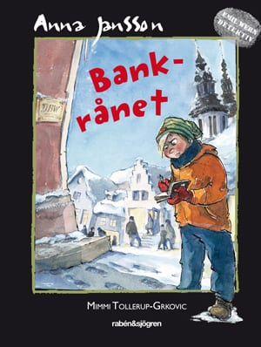
中文书名：《银行抢劫案》
英文书名：THE BANK ROBBERY (BANKRÅNET)
作 者：Anna Jansson, Illustrations by Mimmi Tollerup
出 版 社：Raben & Sjogren
代理公司：Grand Agency/ANA
页 数：86页
出版时间：2010年
代理地区：中国大陆、台湾
审读资料：电子稿
类 型：7-12岁儿童小说
版权已授：丹麦，芬兰，波兰，瑞典

内容简介：

埃米尔·韦恩（Emil Wern）住在维斯比。在他的院子里有一个旧的黄色亭子，他在那里建立了他的侦探局。维斯比真的需要一个侦探局，因为那里充满了可疑的人。埃米尔和他的妹妹琳达以及漂亮的笨狗莫莉一起，解决了一些非常棘手的谜题。

这是第一次降临节，也是维斯比传统的圣诞集市。银行安排了一个小测验，埃米尔赢了。但是当他去领奖的时候，有人抢劫了银行。在这个故事中，埃米尔抓住了琳达入店行窃，他对妹妹的忠诚与他作为一名侦探的荣誉背道而驰。她还撒谎说埃米尔偷了胸针。

本书教育主题:“对不起”到底是什么意思，没有人有权利对你生气？有什么事情是我们不能原谅的吗？

媒体评价：

“作为一名儿童侦探小说作家，安娜·扬森用爱和关怀来写作，尤其是在对环境和背景的描写中，她向我们展示了语言是一种可以玩耍的东西。”——Dagens Nyheter

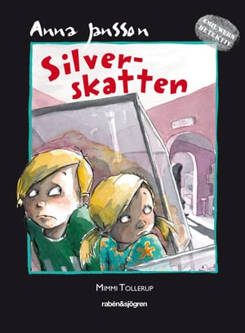
中文书名：《银质宝藏》
英文书名：THE SILVER TREASURE (SILVERSKATTEN)
作 者：Anna Jansson, Illustrations by Mimmi Tollerup
出 版 社：Raben & Sjogren
代理公司：Grand Agency/ANA
页 数：93页
出版时间：2010年
代理地区：中国大陆、台湾
审读资料：电子稿
类 型：7-12岁儿童小说
版权已授：丹麦，芬兰，波兰，瑞典

内容简介：

在《银质宝藏》中，埃米尔在戈特兰郡博物馆的旧展厅里参观时，偶然发现了一个箱子。他碰巧听说每天都有一些银币从这个名为“喷溅(Spillings)”的白银宝藏中被盗——这是世界上最大的维京银宝藏。最近至少有七公斤的宝藏失踪了！经过认真的思考，埃米尔和他的妹妹琳达锁定了四个嫌疑人：博物馆导游露西·T·雷克斯，博物馆馆长斯滕·格雷，银匠菲利普·哈默顿和清洁女工卡特琳娜·詹姆斯。

会是谁呢？难道是国家文物办公室的斯滕·格雷想把这些宝藏转移到斯德哥尔摩吗？或者是爱猫人士卡特琳娜，除了她谁还需要钱买猫食呢？或者可能是博物馆管理员哈默顿，他是一个银匠，或者可能是露西·雷克斯，她是一个博物馆的导游，她梦想成为一名考古学家，只为找到她自己的宝藏？他们都有动机，但只有一个人找不到不在场证明……

本书教育主题：出名究竟能为人带来什么好处?

媒体评价：

“安娜·詹森将虚构的故事与戈特兰和维斯比的事实以及在那里发现的宝藏编织在一起。这种对该岛历史的深刻见解，既不累赘，也不枯燥。相反，它是一个生动的故事。这本书对于8岁及以上的孩子来说是一本激动人心的小说。”
——BTJ

“这是一本温馨的书，作者安娜·詹森和插画家Mimmi Tollerup关注的是我们的孩子和年轻人是多么的聪明和有才华!”
——Dagbladet Sundsvall

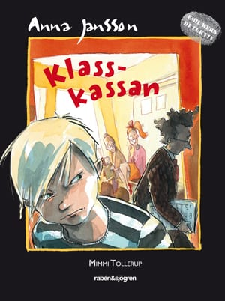
中文书名：《班级基金》
英文书名：THE CLASS FUND (KLASSKASSAN)
作 者：Anna Jansson, Illustrations by Mimmi Tollerup
出 版 社：Raben & Sjogren
代理公司：Grand Agency/ANA
页 数：86页
出版时间：2010年
代理地区：中国大陆、台湾
审读资料：英文翻译稿
类 型：7-12岁儿童小说
版权已授：芬兰，波兰，瑞典

内容简介：

埃米尔的班级正在准备一次学校旅行——他们卖袜子和糖果，安排迪斯科聚会，并提供猫或狗饲养员的服务。慢慢地，他们赚的钱越来越多，最后他们已经筹集了2700克朗！然后有一天晚上，钱消失了，乌贝Ubbe因为家境贫穷而成为被责备的对象。但是埃米尔的名单上还有其他嫌疑人。想要做隆鼻手术的米凯拉·杰克森小姐，会打扑克的钢琴老师沃尔夫冈·福加，或是为贫困儿童筹款的图书管理员。在这个故事中，埃米尔揭露了一个假警察，沃尔夫冈·富加的哥哥，埃米尔还为他的嫌疑人名单收集了指纹。

谁能如此残忍地把大家筹得的钱独吞呢？是的，这确实是埃米尔·韦恩探员要解决的案子!

本书教育主题：穷人和富人——罗宾汉偷富人的钱给穷人是对的吗?

媒体评价：

“剧中的人物都很出色，而且都是些古怪而令人难忘的人物。Mimmi Tollerup的插图有助于阅读体验。Anna Jansson的书非常适合8岁以上的儿童。”
——BTJ

“关于埃米尔·韦恩在维斯比的一个激动人心的故事。”
——Dagbladet, Sundsvall

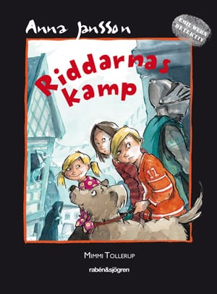
中文书名：《骑士之战》
英文书名：THE KNIGHTS' JOUSTING (RIDDARNAS KAMP)
作 者：Anna Jansson, Illustrations by Mimmi Tollerup
出 版 社：Raben & Sjogren
代理公司：Grand Agency/ANA
页 数：89页
出版时间：2010年
代理地区：中国大陆、台湾
审读资料：英文翻译稿
类 型：7-12岁儿童小说
版权已授：芬兰，波兰，瑞典

内容简介：

哥德兰岛上精彩的一周就要开始啦！

这是八月份的第一周，这一周被称为“中世纪周”。岛上的人们假装这一周是古老的中世纪的七天，在这一周里充满了中世纪随处可见的集市，还有无处不在的争斗和比赛。人们都很兴奋，他们打扮成中世纪人的模样：有人是僧侣，有人是算命师，有人是骑士，有人是衣衫破烂的乞丐，还有人是穿着长披风、尖帽子的美丽少妇……

埃米尔住在韦斯伯，他的院子里有自己的侦察处，他俨然是一个小小的侦察家。不过这也难怪，因为他的妈妈正是鼎鼎大名人警察玛利亚·韦恩，有时候她不得不帮助完全沉迷于自己世界里埃米尔回到现实。埃米尔还有一个妹妹叫做琳达，当然有莫莉，一只快乐而疯狂的狗，你永远都不知道她到底想要告诉人们些什么。

这一天，埃米尔·韦恩和他的朋友乌布伊沃坐在图书馆旁的公园里，心不在焉地吃着冰淇淋。他们一点都不知道，他们将真的来到中世纪的战场上，并且在一场激烈的争斗之后，获胜者将有权力享用他们胜利的果实，而失败者则将陷入到一个阴谋之中，并将喝下让人永眠的毒药……

这就是安娜·詹森“儿童侦探系列小说”的第一本书，她将创造由埃米尔·韦恩作为主角的儿童侦探世界。这个世界里，依然充满了惊悚和悬疑，不过更多的是快乐和滑稽，全世界的孩子们准备好了吗？小小侦探家埃米尔·韦恩来了！

本书教育主题：什么是好的父母?

媒体评价:

“像‘海是蓝灰色的，浪是平静的，这一切令人昏昏欲睡’这样的表达，使得这部书在语言上比起其他文字复杂，言语匮乏的儿童侦探小说更为精彩。/……/埃米尔·韦恩来参加儿童侦探小说晚会了。”
——Dagens Nyheter

“《骑士之战》是一本非常值得推荐的书!”——BTJ

“令人兴奋、愉快且易于阅读。”——Östgöta Correspondenten

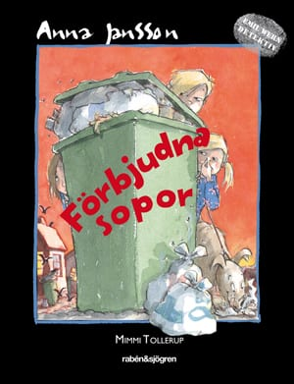
中文书名：《非法废弃物》
英文书名：ILLEGAL WASTE (FÖRBJUDNA SOPOR)
作 者：Anna Jansson, Illustrations by Mimmi Tollerup
出 版 社：Raben & Sjogren
代理公司：Grand Agency/ANA
页 数：71页
出版时间：2011年
代理地区：中国大陆、台湾
审读资料：电子稿
类 型：7-12岁儿童小说
版权已授：芬兰，瑞典

内容简介：

在《非法废弃物》中，埃米尔的朋友乌贝Ubbe遇到了一些奇怪的事情。当他把家里的垃圾倒出去的时候，有人已经把他们的垃圾桶填满了。乌贝的母亲非常生气，因为在维斯比，垃圾收集的费用是根据你扔进垃圾桶的重量计算的。如果他们不能把垃圾放进罐子里，他们就不得不买昂贵的额外袋子。所有的东西都很贵，而且乌贝的家庭缺钱。幸运的是，侦探朋友埃米尔很快就知道了一些事情，埃米尔对里面的东西进行了彻底的“法医”检查，他发现了一张蛋糕的收据。他们有三个嫌疑人待调查，至少可以说这确实是一件“肮脏”的事情。咖啡店老板和他的妻子加入进来，协助他调查此事。

本书教育主题：环境与气候变化。
媒体评价：

“《非法废弃物》既能使我们在阅读时感到兴奋，也能在废物分类和共同的环境责任方面给我们上一课。”
——Varnamo Nyheter

“这些书很有趣，而且对于垃圾的描写并不会让你感到恶心。一个总是及时出现，且聪明的环境侦探。Mimmi Tollerup的幽默图片极大地提高了阅读的乐趣。”
——Eva Bjehed, Bohuslanningen
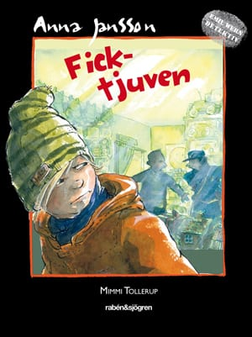
中文书名：《圣诞节的扒手》
英文书名：THE PICKPOCKET (FICKTJUVEN)
作 者：Anna Jansson, Illustrations by Mimmi Tollerup
出 版 社：Raben & Sjogren
代理公司：Grand Agency/ANA
页 数：85页
出版时间：2011年
代理地区：中国大陆、台湾
审读资料：电子稿
类 型：7-12岁儿童小说
版权已授：芬兰，瑞典

内容简介：

圣诞节快到了，埃米尔和他的朋友们开始考虑在圣诞树下应该放些什么礼物。但是有一件事是谁都不想它发生的：有人偷了乌贝Ubbe妈妈的钱包！她在玩具店的时候把所有为圣诞节做准备的钱都丢了。幸运的是，埃米尔也在现场，可以准备开始收集指纹了。在城市的另一个地方，苏格拉底在为刺猬的权利做着演说，并为一本名为《刺猬处境》的杂志筹集资金，以给无家可归的刺猬过冬的食物。

很快他就抓到了三个嫌疑犯，现在剩下的就是找出那个扒手是谁了!

本书教育主题：随时随地进行公众演讲是对的吗？本书探讨了言论自由和民主。

媒体评价：

“安娜·詹森文笔流畅，谈到了诸如友谊之类的话题，不要急于评判他人，但她也增添了一些令人兴奋的东西。这是一本不错的儿童侦探小说。”
——Eva Eriksson, Dagbladet Sundsvall

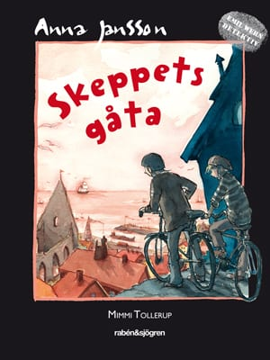
中文书名：《游船迷踪》
英文书名：THE SHIP MYSTERY (SKEPPETS GÅTA)
作 者：Anna Jansson, Illustrations by Mimmi Tollerup
出 版 社：Raben & Sjogren
代理公司：Grand Agency/ANA
页 数：87页
出版时间：2012年
代理地区：中国大陆、台湾
审读资料：中文翻译稿
类 型：7-12岁儿童小说
版权已授：芬兰，波兰，瑞典

内容简介：

在《游船迷踪》中，强大的东印度船来到维斯比港。由小号演奏家路易斯·阿姆斯特朗领导的城市交响乐团正站在码头上向全体船员和自豪的船长表示欢迎。乌贝Ubbe的父亲Tommy也在飞机上，他决定给他的妻子和孩子一个惊喜，然后回家玩几天。

但是这个意外并没有像他想象的那样发生。晚上，当州长举办宴会时，摩根船长突然消失了，没有留下任何痕迹。谁最后看见他的？为什么Styrbjorn的表情看起来如此狡黠？从船体内部传来的刮擦声又是什么?

有一件事是肯定的：私人侦探埃米尔·韦恩正面临着有史以来最棘手的案件。

本书教育主题：利己主义，究竟是好还是坏？什么时候你需要为你的事业奋斗，什么时候你可以退一步让别人完成他们完成的？

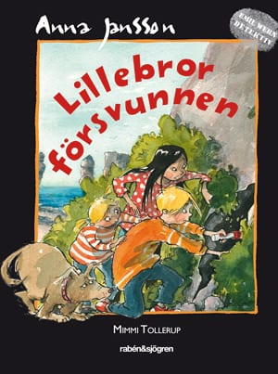
中文书名：《失踪的弟弟》
英文书名：BROTHER GONE MISSING (LILLEBROR FÖRSVUNNEN)
作 者：Anna Jansson, Illustrations by Mimmi Tollerup
出 版 社：Raben & Sjogren
代理公司：Grand Agency/ANA
页 数：78页
出版时间：2014年
代理地区：中国大陆、台湾
审读资料：英文翻译稿
类 型：7-12岁儿童小说
版权已授：芬兰，波兰，瑞典

内容简介：

埃米尔秘偷偷地暗恋阿尔瓦，但琳达只会从中破坏一切并传播各种流言蜚语。当阿尔瓦的弟弟小琼斯失踪时，他看到了做好事的机会。埃米尔、阿尔瓦和琳达直接出发去维斯比的某个地方找小琼斯。这次冒险将他们带到了伦姆伦达洞穴，在那里穴居人吉姆利炸开了自己的隧道，从而变得富有和出名。他们唯一的线索是小琼斯上了一辆车。他会去哪里呢？埃米尔·韦恩的侦查局需要找到答案！

本书教育主题：为自己的目的而利用他人——我们应该在哪里划定界限？就比如，当你不想拥抱的时候却偏偏被别人强迫——我们需要正视拥有自己身体的权利。

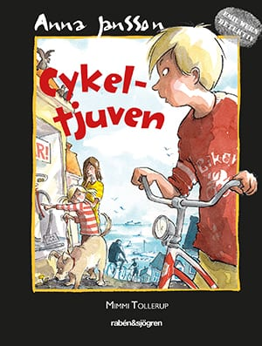
中文书名：《自行车小偷》
英文书名：THE BICYCLE THIEF (CYKELTJUVEN)
作 者：Anna Jansson, Illustrations by Mimmi Tollerup
出 版 社：Raben & Sjogren
代理公司：Grand Agency/ANA
页 数：96页
出版时间：2014年
代理地区：中国大陆、台湾
审读资料：瑞典文原稿
类 型：7-12岁儿童小说

内容简介：

距暑假仅剩一周了。 埃米尔（Emil）的学校课程是骑自行车去海边旅行，尽管对于乌贝（Ubbe）来说进展并不顺利。他的旧自行车生锈，嘎嘎作响，轮胎几乎都是瘪的。幸运的是，明天是他的生日，侦探社的朋友们决定用一个聚会给他一个惊喜。他得到了一辆新自行车！

但是第二天自行车就不见了自行车停放的地上只剩下已经被大卸八块的锁。到底是哪个糟糕的人有可能偷走了乌贝的生日礼物？

本书教育主题：关于小孩子偷窃和大人的偷窃行为。针对不同的行为，比如偷盗，抢夺，未经主人允许就拿走，顺手牵羊等，这些行为的情况有多糟？占有被盗物品又是什么意思？本书的结尾就有上述提到的这些行为的名词解释。

内文插图：
《埃米尔·韦恩》系列截止到目前的所有书目一览：

2020 – The Gold Ring Mystery (Guldringens gåta)
2019 – The Bicycle Thief (Cykeltjuven),
2018 – The Lottery Scam (Lotterifusket)
2017 – The Cat Thief (Kattjuven)
2016 – Mysterious Messages (Mystiska meddelanden)
2015 – The Mail Thief (Brevtjuven)
2014 – The Christmas Thief (Julklappstjuven)
2014 – Brother Gone Missing (Lillebror försvunnen)
2013 – Foul Play (Falskt spel)
2013 – The Pirate Island (Piratens ö)
2012 – The Haunted House (Spökhuset)
2012 – The Ship Mystery (Skeppets gåta)
2011 – The Pickpocket (Ficktjuven)
2011 – Illegal Waste (Förbjudna sopor)
2010 – The Knights Jousting (Riddarnas kamp)
2010 – The Class Fund (Klasskassan)
2010 – The Silver Treasure (Silverskatten)
2010 – The Bank Robbery (Bankrånet)

孪生侦探系列
The Twin Detectives series
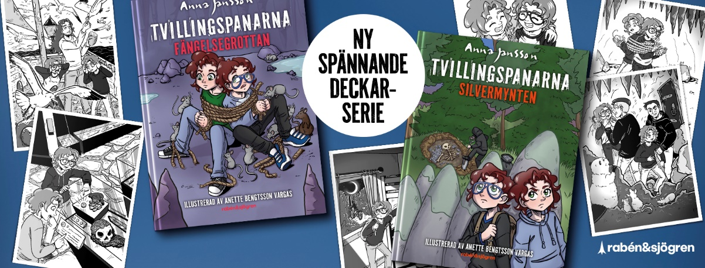

系列介绍：

《孪生侦探》系列是专为6-9岁的年轻读者设计的侦探小说，讲述了双胞胎蒂姆和蒂娜在美丽的哥特兰岛上一起解决棘手谜团的故事，故事中他们得到了一些意想不到的帮助……

该系列的前两部《监狱洞穴》和《银币》写的非常精彩！语言幽默生动，情节惊险刺激，角色丰富，侦探技巧别出心裁，还融入了一丝魔法元素。本系列书籍适合基本具备独立阅读能力的孩子，同样也适合家庭共读。书中还配有安妮特·彭森·瓦加斯精心绘制的灰色插图。

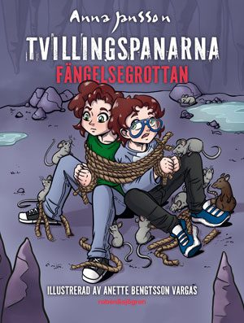
中文书名：《孪生侦探1：监狱洞穴》
英文书名：The Prison Cave — The Twin Detectives book 1
作 者：Anna Jansson and Anette Bengtsson Vargas
出 版 社：Rabén & Sjögren
代理公司：ANA/Emily
页 数：94页
出版时间：2024
代理地区：中国大陆、台湾
审读资料：电子稿
类型：儿童文学
版权已授：挪威、芬兰

内容简介：

蒂姆和蒂娜是一对孪生兄妹。此刻，他们正站在哥特兰渡轮上兴奋地朝父母挥手告别。正值暑假，两人要去汉普斯叔叔的船屋留宿。它看上去像海盗船一样，里面堆满了酷炫的发明和实验器材。汉普斯叔叔是个发明家，知识渊博——可他知道怎么照顾孩子吗？

两人刚登岛，高特兰州长就神秘失踪了。在警察也毫无头绪之际，蒂姆和蒂娜决定自己行动，找出真相。毕竟，他俩是破解神秘案件的专家。很快他们得到了意想不到的帮助，线索将他们引向了监狱洞穴……

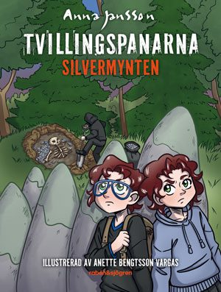
中文书名：《孪生侦探2：银币》
英文书名：The Silver Coin – The Twin Detectives book 2
作 者：Anna Jansson and Anette Bengtsson Vargas
出 版 社：Rabén & Sjögren
代理公司：ANA/Emily
页 数：94页
出版时间：2024
代理地区：中国大陆、台湾
审读资料：电子稿
类型：儿童文学
版权已授：挪威、芬兰

内容简介：

第一个案子才刚刚解决，蒂姆和蒂娜就又在哥特兰遇上了新案件。这一次，两人的朋友海德薇在夏令营神秘失踪，只留下她的夹克和一枚神秘的银币。

蒂姆和蒂娜决心帮助警察找到海德薇。二人笃定这枚银币一定跟海德薇的失踪脱不了干系，唯一的问题就是二者究竟有何关联……

兄妹俩在寻找答案的过程中去到了岛上的博物馆，之后又进入了森林，在这里他们发现夏令营的某个成员似乎在进行夜间活动……

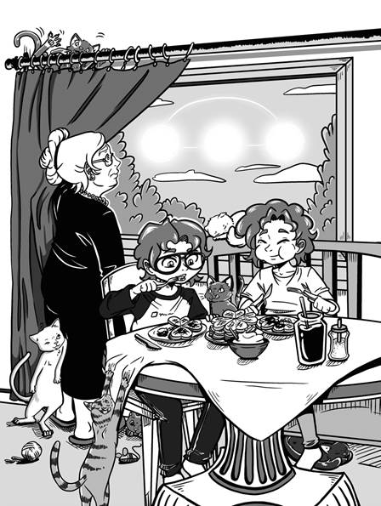
内文插图：

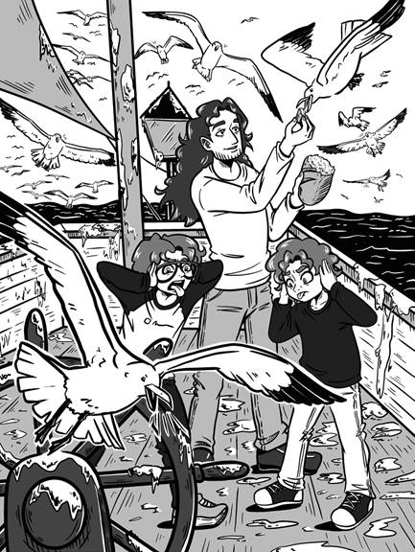

感谢您的阅读！
请将反馈信息发至：版权负责人
Email：Rights@nurnberg.com.cn
安德鲁·纳伯格联合国际有限公司北京代表处
北京市海淀区中关村大街甲59号中国人民大学文化大厦1705室, 邮编：100872
电话：010-82504106, 传真：010-82504200
公司网址：http://www.nurnberg.com.cn
书目下载：http://www.nurnberg.com.cn/booklist_zh/list.aspx
书讯浏览：http://www.nurnberg.com.cn/book/book.aspx
视频推荐：http://www.nurnberg.com.cn/video/video.aspx
豆瓣小站：http://site.douban.com/110577/
新浪微博：安德鲁纳伯格公司的微博_微博 (weibo.com)
微信订阅号：ANABJ2002


